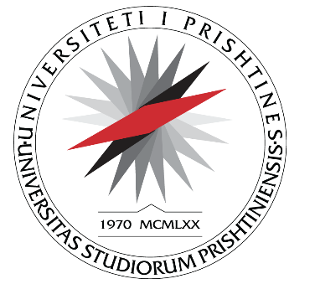
UNIVERSITETI I PRISHTINËS
FAKULTETI I SHKENCAVE
MATEMATIKE - NATYRORE
Departamenti i Kimisë P R I SH T I N Ë

L A J M Ë R I M

Me këtë lajmërim ju njoftojmë të gjithë të interesuarit se punimi i diplomës master të kandidates, Teuta Halili në Departamentin e Kimisë do të shqyrtohet në një diskutim publik. Ky diskutim do të zhvillohet nga data 02.04.2026deri më datën 08.04.2026, për një periudhë prej 7 ditë

Titulli i punimit është:

“Sinteza e ligandëve që përmbajnë azot, hulumtimi i komplekseve të Cu(I) dhe Cu(II) si dhe i reaksioneve të tyre me O2 and H2O2 “

Lajmërimit i bashkangjiten këto dy dokumente të rëndësishme për punimin e temës:

1. Raporti pozitiv i komisionit vlerësues.
2. Abstrakti i zgjeruar i temës.

Zyra për studime Master dhe Doktoratë

________________
Shpresa Canolli

